Hoofdstuk 1 - Vroeg christelijke kunst (versie 20211204)

Inleiding
Het spreekt vanzelf, dat het leven van Christus van grote invloed is geweest op de kunst. De mensen werden immers enorm in hun gevoel aangesproken en gaven daar uiting van in de kunst.

Vroegchristelijke kunst na de eerste predikingen van het Christendom
Na het sterven van Christus was de apostel Petrus naar Rome gegaan om daar het christendom te verkondigen. Na zijn dood is de paus steeds opvolger van de apostel Petrus. (Het woord paus is “papa” in het Latijn en betekent “vader”, dus vader over het gelovige volk). Rome wordt de centrale plaats van waaruit het Rooms Katholieke christendom zich over Europa verspreidt. (katholiek = “algemeen”).
De levenswijze van eerste christenen strookte niet met de Romeinse overheid
Christenen gingen anders met elkaar om, dan onder de Romeinen gewoon was. Christus had voorgeleefd dat men zich verantwoordelijk moest voelen voor zijn medemens. Men moest armen en gebrekkigen helpen. Hij had verkondigd, dat het in het leven op aarde niet ging om het vergaren van macht en rijkdom, maar dat het ging om goede daden. Na een goed en vroom leven kon de mens na zijn dood in het hemelse paradijs komen. Dit gaf een heel andere, broederlijke stemming onder de eerste christenen, die voor de Romeinse heersers vreemd en bedreigend was.
Kortom: de Romeinen vreesden een opstand als het christendom zich zou verspreiden. Daarom werden de eerste Christenen in Rome vervolgd door de Romeinse overheersers. Om niet op te vallen ontmoetten de christenen elkaar in de catacomben: een stelsel van gangen onder de grond, waar doden begraven lagen in nissen. Daar hielden zij hun godsdienstoefeningen en kerkdiensten.
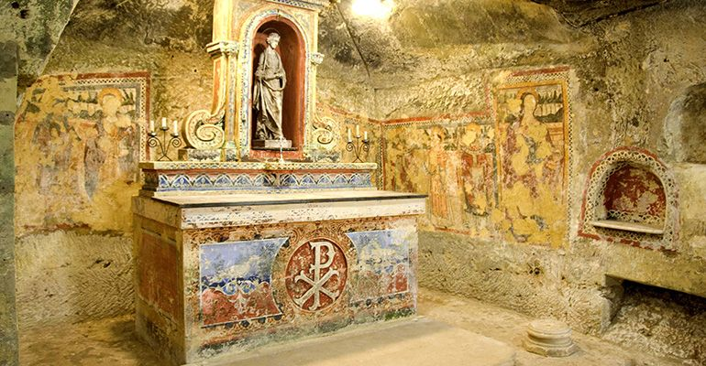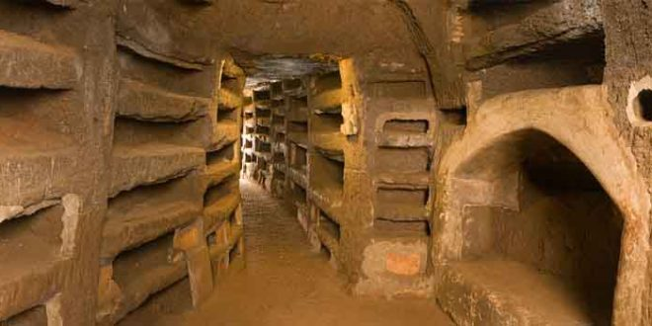
Catacomben: ruimten in het gangenstelsel onder de stad Rome, (Links: ingericht als altaar.)
Keizer Constantijn (273 – 337 n.C.) had eens een visioen van een kruis en behaalde daarna een overwinning op zijn vijand. Dit zag hij als gunstig teken, dat hij te danken had aan Christus. Daarop stopte hij de vervolgingen van christenen en schonk hij hen hun vrijheid van godsdienst.
►De vrijheid voor christenen werd pas “officieel” vanaf 313 n.C. door het uitvaardigen door keizer Constantijn van het Edict van Milaan. Daarin was de vrijheid bij wet geregeld.◄

Vroeg christelijke kerkarchitectuur
Nu de christenen hun godsdienst in vrijheid konden uitoefenen, hoefden zij niet langer in de catacomben te verblijven. Er werd nu bovengronds gezocht naar geschikte ruimten om bij elkaar te komen voor de eredienst. De oude Romeinse tempels kwamen daarvoor om twee redenen absoluut niet in aanmerking:
- het nieuwe christelijke geloof stond mijlen ver af van de “heidense” Romeinse godenwereld. Daar wilde men liever niet meer aan herinnerd worden. De christenen hadden maar één god en die verdiende een nieuw, eigen “huis”. De Romeinse tempel gebruikten de Christenen niet.
- de Romeinse tempels waren ook te klein om zoveel christenen in te herbergen. In oude tempels was immers maar één ruimte waar het godenbeeld in stond: de cella en die ruimte was te klein.
De Romeinse basilica wordt nu het uitgangspunt van de christelijke kerk. (Basilica betekent “koningshal”. Bij de Romeinen was de basilica rechtszaal en handelsbeurs geweest. Dus een openbaar gebouw. Nu dient het als voorbeeld voor kerkbouw.)
De vroegchristelijke kerk is duidelijk gebaseerd op de Romeinse basilica. Je ziet de overeenkomsten onmiddellijk. De christelijke kerk gaat vanaf nu “Basilica” heten. Leer de namen (hier onder) vast uit je hoofd.
Op de volgende afbeelding zie je de romeinse basilica en de vroegchristelijke naast elkaar.
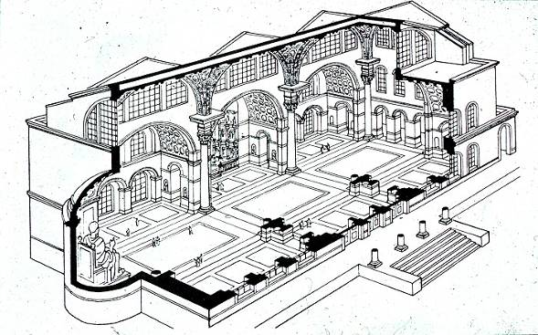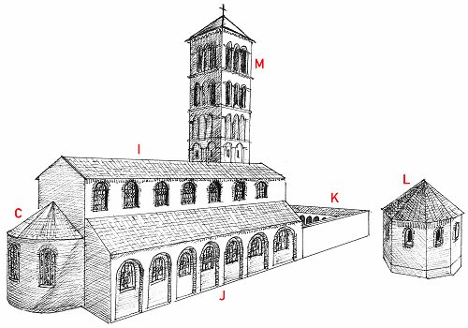
- C = apsis
- I = hoofdbeuk (ook genoemd: middenschip met zadeldak; dak heeft vorm van een zadel)
Het bovenste deel van de hoofdbeuk, waar de vensters in zitten noemt men lichtbeuk
- J= zijbeuk (met lessenaardak; dak heeft de vorm van een lessenaar)
- K= atrium, een open voorhof met een zuilengang met arcaden (= bogen)
- L= baptisterium, het bijgebouwtje waarin het dopen plaats vond
- M= klokkentoren (Italiaans: campanile), aanvankelijk los van de kerk; later er aan vast.
Leerlingopdracht: leer deze namen uit je hoofd en overhoor jezelf, zoals je bij topografie zou doen!
►Terwijl Griekse en Romeinse tempels vooral gebouwd waren op het uiterlijk, zijn de basilica's van buiten eenvoudige bakstenen gebouwen, terwijl het interieur betovert met de pracht van een hemelse troonzaal.
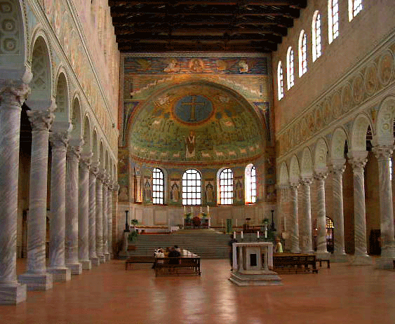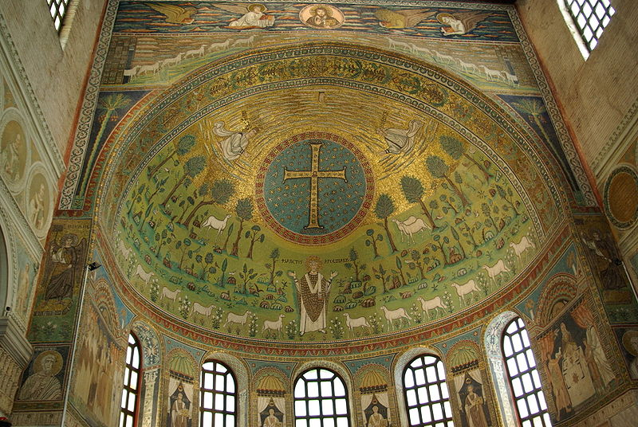
Links: interieur van de vroegchristelijke basilica “San Appolinare” in Ravenna, 549 n.C. in gebruik genomen. Rechts: mozaïek in de koepel van de apsis met een voorstelling van de heilige Appolinarus als herder met zijn schaapjes. Schapen staan altijd symbool voor het gelovige volk. Een heilige is voor het volk, zoals een herder voor zijn schapen.
De zuilenrijen, die de cella van een Griekse tempel aan de buitenzijde omringen, staan hier binnen. Er vindt dus een soort omstulping plaats! Je kijkt zo richting altaar en ziet aan het eind iets dat lijkt op de triomfboog, die we kennen uit de Romeinse keizertijd. De vorm van de triomfboog werd in basilica’s gebruikt als triomfboog voor God.
Vroegchristelijke afbeeldingen
In fresco’s, mozaïeken en op reliëfs altijd taferelen uit Oude- en Nieuwe Testament. Veel symboliek. Bijv.: Pauw ` = symbool voor onsterfelijkheid
Anker van een schip = symbool van hoop
Duif = symboliseert menselijke ziel (èn vrede)
Schapen = symboliseren “het gelovige volk”. De schapen volgen de
herder, zoals het volk Christus volgt.
In de manier van uitbeelden zien we een levensgroot verschil met de voorbije Romeinse beeldhouwkunst:
- Geen vrijstaande beelden meer, maar uitsluitend nog reliëfs (zij het dat die wel heel diep uitgehakt werden, maar toch…) Vrijstaande beelden deden te veel denken aan de heidense “Klassieken” (Grieken en Romeinen) en daar nam men afstand van.
- De figuren op de reliëfs doen op geen enkele manier denken aan Grieks/Romeinse beelden. De afgebeelde figuren zijn onpersoonlijk, maar de gelovige toeschouwer weet wel precies wie elke persoon voorstelt: Christus, Judas, Petrus, Maria enz. Je herkent ze dus aan hun functie.
- De figuren hebben nogal gedrongen lichamen. Alleen de plooiing van de gewaden doet nog enigszins aan Grieks-Romeins denken.
- Naakte figuren afbeelden mocht vanuit de kerk helemaal niet meer. In de Bijbel werd verkondigd dat het menselijke lichaam diende als “tempel voor de ziel”. Daar moest je met grote eerbied mee omgaan. We zien nu alleen nog maar “gewaadfiguren”.
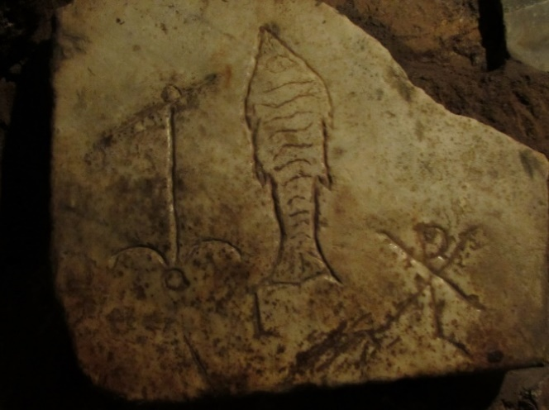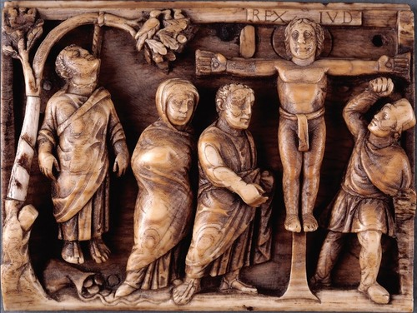
Linker foto: uit de tijd van de catacomben, het anker als symbool voor “De Hoop”, midden de vis als symbool voor het christendom. Het Griekse woord voor vis is Ichtys. Daarin zit op geheimzinnige manier de naam Jezus Christus verborgen. Kijk maar: Iesos Christos Theoe Yios Soter. (Jezus Christus Zoon van God, onze Redder) Rechts het chrismon symbool. Zie het als een soort “logo” van christendom. X= Griekse letter Chi. P=Griekse letter Ro. ⇒ samen begin van naam Christus.
Rechter foto: de enigszins gedrongen figuren van het reliëf doen in niets meer denken aan de Griekse of Romeinse beelden. We zien links Judas, die Christus verraden had aan de Romeinen en die zich opgehangen heeft en rechts Christus aan het kruis. Een nieuwe beeldtaal is geboren, waarbij het niet langer gaat om een herkenbare uiterlijke werkelijkheid, maar om symboliek en herkenbare figuren uit het Nieuwe- en Oude Testament.
Conclusie:
We zien in de christelijke wijze van afbeelden een volkomen nieuwe stijl ontstaan, die in niets meer doet denken aan de Grieks-Romeinse manier van uitbeelden. We missen dat realistische, dat exacte van de Romeinen. We missen de uiting van emoties. We missen de contrapost houding (het leunen op één been). We missen…… En we vragen ons af: konden de vroegchristelijke kunstenaars dat alles ineens niet meer? Natuurlijk wel. Maar om zich af te zetten tegen de klassieken, ontstond een nieuwe beeldentaal. Een beeldentaal die iets uitdrukt noemen we ► beeldconventie ◄. (Dit begrip moet je kennen!)
De beeldconventie van de vroegchristelijke kunst doet ons enigszins vreemd en primitief aan. Maar we moeten bedenken dat het nu niet meer ging om de werkelijkheid zo exact mogelijk over te brengen, maar om een geestelijke, innerlijke boodschap (over het leven van Christus) over te brengen. En dat vroeg om een andere, nieuwe stijl van uitbeelden.
0-0-0-0-0

